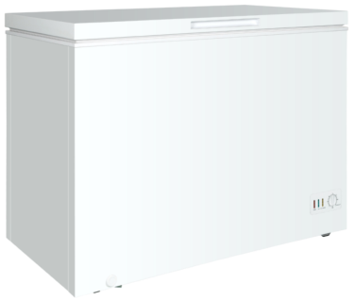
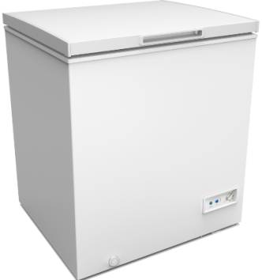
МОРОЗИЛЬНЫЕ ЛАРИ
GRC-F-350
GRC-F-400

GRC-F-200
GRC-F-250

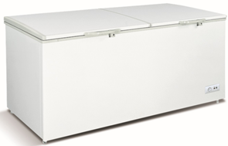
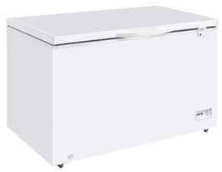
GRC-F-700
GRC-F-800
GRC-F-550
GRC-F-600

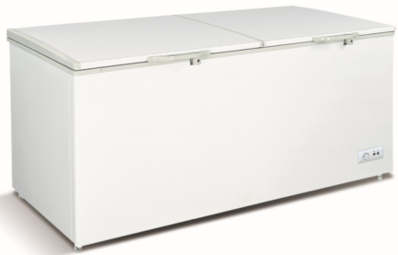
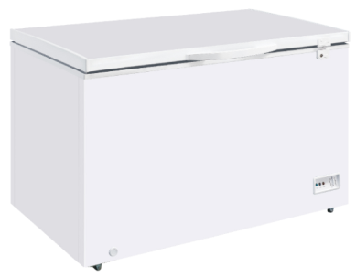

Руководство по эксплуатации

ВНИМАТЕЛЬНО изучите данное руководство и храните его в доступном месте
GRC

ZHEJIANG XINGXING REFRIGERATION CO., LTD

СОДЕРЖАНИЕ
- Введение
- Комплектация
- Транспортировка
- Технические характеристики
- Эксплуатация и порядок работы
- Неисправности и их устранение
- Гарантийные обязательства

- ВВЕДЕНИЕ
Пожалуйста, внимательно прочтите данное руководство по эксплуатации, прежде чем начать использование оборудования, чтобы предотвратить повреждения вследствие неправильного использования.
Содержащаяся в руководстве по эксплуатации информация позволяет безопасно и эффективно использовать оборудование.
Данная инструкция должна быть прочитана лицом, ответственным за использование и обслуживание ларей.

Производитель оставляет за собой право вносить технические изменения в изделия без предварительного уведомления, не влияющие на основные характеристики.

Морозильные лари предназначены для заморозки и длительного хранения продуктов питания и полуфабрикатов на предприятиях общественного питания и торговли. Благодаря открывающейся вверх крышке оборудование подходит для помещений с ограниченной площадью.

- КОМПЛЕКТАЦИЯ
- Руководство по эксплуатации - 1 шт.,
- Морозильный ларь - 1 шт.,
- Регулируемые ножки - 2 шт.,
- Колесики для перемещения ларя - 2 шт.,
- Корзина для продуктов - 1 шт.

- ТРАНСПОРТИРОВКА
Упакованное изделие допускается перевозить всеми видами транспорта, за исключением воздушного. Транспортировка допускается только в упакованном виде в вертикальном положении. Перед транспортировкой изделие необходимо надежно закрепить, чтобы исключить любые перемещения внутри транспортного средства.

- ТЕХНИЧЕСКИЕ ХАРАКТЕРИСТИКИ

МОДЕЛЬ | GRC-F-200 | GRC-F-250 | GRC-F-350 | GRC-F-400 | GRC-F-550 | GRC-F-600 | GRC-F-700 | GRC-F-800
Общий объем (л) | 155 | 215 | 305 | 365 | 510 | 560 | 650 | 750
Полезный объем (л) | 140 | 198 | 268 | 320 | 435 | 488 | 576 | 677
Климатический класс | ST | ST | ST | ST | ST | ST | ST | ST
Разморозка (ручная/автомат.) | ручная | ручная | ручная | ручная | ручная | ручная | ручная | ручная
Интервал температур ℃ | -18℃... -26℃
Напряжение/частота | 220-240В/50Гц
Хладагент | R600a | R600a | R600a | R600a | R600a | R600a | R290 | R290
Вес хладагента (гр) | 58 | 65 | 66 | 70 | 108 | 110 | 86 | 93
Цвет изделия | белый | белый | белый | белый | белый | белый | белый | белый
кол-во крышек | 1 | 1 | 1 | 1 | 1 | 1 | 2 | 2
Конденсатор (снаружи/внутри) | внутри | внутри | внутри | внутри | внутри | внутри | внутри | внутри
Ручка | утопленная ручка |  |  |  | ручка-скоба
Замок и ключ | / | / | / | / | есть | есть | есть | есть
Внутреннее покрытие стен (нерж.сталь/алюмин) | Алюминий | Алюминий | Алюминий | Алюминий | Алюминий | Алюминий | Алюминий | Алюминий
Корзина/кол-во шт | 1 | 1 | 1 | 1 | 1 | 1 | 1 | 1
Внутреннее освещение | доп. опция | доп. опция | доп. опция | доп. опция | доп. опция | доп. опция | доп. опция | доп. опция
Энергопотребление в сутки (кВт/ч) | 0,619 | 0,679 | 1,35 | 1,5 | 1,9 | 2,2 | 4,2 | 4,6
Уровень шума (Дб) | 42 | 42 | 42 | 42 | 42 | 42 | 42 | 42
Вес нетто /вес брутто (кг) | 30/33 | 33/36 | 42/46 | 45/50 | 63/75 | 67/79 | 75/95 | 78/98
Габаритные размеры Ш*Г*В(мм) | 637*556* 846 | 827*556* 846 | 955*625* 845 | 1105*625* 845 | 1535*740* 825 | 1655*740* 850 | 1930*710* 825 | 1945*797* 825
Габаритные размеры в упаковке Ш*Г*В(мм) | 657*577* 880 | 847*577* 880 | 998*655* 880 | 1152*655* 880 | 1580*770* 870 | 1700*770* 870 | 1976*770* 870 | 1991*855* 870

- ЭКСПЛУАТАЦИЯ И ПОРЯДОК РАБОТЫ
- В процессе эксплуатации изделия происходит образование слоя инея, что является естественным следствием работы морозильного ларя.
- При достижении слоя 4-6мм следует произвести размораживание ларя.
- Мыть ларь необходимо мыть моющими средствами и мягкой щеткой или тряпкой.
- Камера ларя герметичная, поэтому моторный отсек защищен от попадания воды.
- Сливать конденсат и мыльную воду необходимо через сливное отверстие в дне ларя.
- После слива воды пробку в сливном отверстии обязательно поставить обратно.
- Лари морозильные снабжены трубчатым конденсатором. Трубки конденсатора прилегают снаружи к стенке корпуса, которая выполняет роль теплообменника. В связи с этим во время работы компрессора нагревается корпус морозильного ларя. Это нормальное явление при правильной работе изделия.
- Агрегатный отсек с вентилятором необходимо не реже одного раза в месяц очищать от накопившейся грязи и пыли, с помощью сухой щетки или пылесоса.
- Отключайте морозильный ларь от электросети на время уборки, перемещения, устранения неисправностей.
- Запрещается вытаскивать электрическую вилку из розетки за сетевой шнур.
- Для эксплуатации под открытым небом необходима дополнительная опция, защитный козырек сверху.
- В процессе эксплуатации или уборки изделия, а также уборки помещения, не допускайте попадания влаги на компрессор, пускозащитное реле, клеммную колодку и на токоведущие части.

- НЕИСПРАВНОСТИ И ИХ УСТРАНЕНИЕ
В случае предполагаемой неисправности изделия, перед вызовом персонала технического обслуживания проверьте подключение морозильника к электросети, исправность предохранителей, наличие напряжения в электросети.
Если проверка вышеуказанных пунктов не дала никаких результатов, в случае гарантийного ремонта обратитесь к поставщику морозильного ларя, сообщив серийный номер и модель изделия, указанные на шильдике изделия.

- ГАРАНТИЙНЫЕ ОБЯЗАТЕЛЬСТВА
Завод-производитель оборудования гарантирует надежное качество изделия при условии соблюдения технических и эксплуатационных требований, изложенных в руководстве.
Гарантия на оборудование действует в течение 6 (шести) месяцев с даты отгрузки со склада Поставщика.
Гарантия дает покупателю право на бесплатную замену или ремонт деталей и узлов, признанных неисправными по вине производителя представителями службы сервиса Поставщика. Рекламации по качеству и комплектации принимаются в течение 2 (двух) недель с момента отгрузки оборудования со склада Поставщика.
Гарантия не предоставляется на следующие расходные материалы и запасные части, подверженные износу при нормальной эксплуатации Товара: электрические и светодиодные лампы, лампы индикации и т.п.; кнопки (выключатели), приводные ремни, фильтры, петли, замки; резиновые прокладки, уплотнители, сальники и т.п.; нагревательные элементы.
Изготовитель не несет ответственности за неисправности оборудования, возникшие по вине пользователя.
Сервисный центр Поставщика находится по адресу:РФ, Республика Марий Эл, г. Волжск ул. Мамасево 1Б.
Контактный номер: (83631) 4-25-00
ГАРАНТИЙНЫЙ ТАЛОН
Модель оборудования:

Серийный номер:

Дата продажи:

Продавец оборудования:

Покупатель:

Контакты покупателя:

